МІНІСТЕРСТВО ОСВІТИ І НАУКИ УКРАЇНИ

СУМСЬКИЙ ДЕРЖАВНИЙ УНІВЕРСИТЕТ

КАФЕДРА ІНФОРМАЦІЙНИХ ТЕХНОЛОГІЙ

**ЗВІТ**

**ПРО ВИКОНАННЯ ПРАКТИЧНОЇ РОБОТИ №2**

з дисципліни «Програмування мовою Python»

на тему «Створення функцій користувача та модулів програми»

Виконала студент групи КН-45-5/1

Чесной В.С.

Перевірила Парфененко Ю.В.

Варіант 19

Суми 2025

**Завдання 1**

1. **Постановка задачі**

Написати програму, в якій розробити дві функції користувача, за потреби додатково використовувати вбудовані функції Python

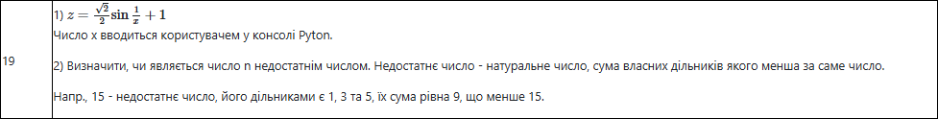

1. **Текст програми**

import math

def calculate_function(x):

"""

Функція 1: Обчислює y = sqrt(2) * sin(1/x) + 1

"""

if x == 0:

return "Помилка: ділення на нуль!"

y = math.sqrt(2) * math.sin(1/x) + 1

return y

def is_deficient_number(n):

"""

Функція 2: Перевіряє, чи є число недостатнім

Недостатнє число - це натуральне число, сума власних дільників якого менша за саме число

"""

if n <= 0:

return False

# Знаходимо всі власні дільники (всі дільники крім самого числа)

divisors_sum = 0

for i in range(1, n):

if n % i == 0:

divisors_sum += i

return divisors_sum < n

def main():

print("Програма для обчислення функції та перевірки недостатніх чисел")

print("=" * 60)

print("\nОберіть опцію:")

print("1. Обчислити y = √2 * sin(1/x) + 1")

print("2. Перевірити, чи є число недостатнім")

choice = input("\nВаш вибір (1-2): ")

if choice == '1':

try:

x = float(input("Введіть значення x: "))

result = calculate_function(x)

if isinstance(result, str):

print(result)

else:

print(f"При x = {x}, y = {result:.6f}")

except ValueError:

print("Помилка: введіть числове значення!")

elif choice == '2':

try:

n = int(input("Введіть натуральне число: "))

if is_deficient_number(n):

print(f"Число {n} є недостатнім")

else:

print(f"Число {n} не є недостатнім")

except ValueError:

print("Помилка: введіть ціле число!")

else:

print("Неправильний вибір.")

print("\nПрограма завершена.")

if __name__ == "__main__":

main()

1. **Приклад роботи програми**

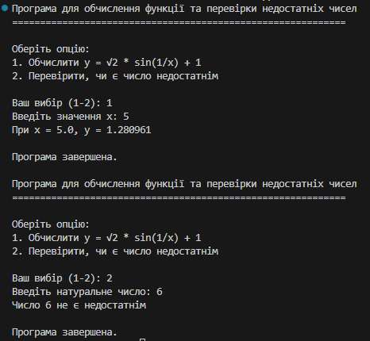

**Завдання 2**

1. **Постановка задачі**

Розробити власний модуль користувача, у якому буде міститися друга функція із першого завдання і продемонструвати роботу з ним, підключивши в основну програму

1. **Текст програми**

def is_deficient_number(n):

"""

Перевіряє, чи є число недостатнім.

Недостатнє число - це натуральне число, сума власних дільників якого менша за саме число.

"""

if n <= 0:

return False

# Знаходимо всі власні дільники (всі дільники крім самого числа)

divisors_sum = 0

for i in range(1, n):

if n % i == 0:

divisors_sum += i

return divisors_sum < n

import math

import deficient_numbers

def main():

print("Програма для обчислення функції та перевірки недостатніх чисел")

print("=" * 60)

print("\nОберіть опцію:")

print("1. Перевірити, чи є число недостатнім")

choice = input("\nВаш вибір?: ")

if choice == '1':

try:

n = int(input("Введіть натуральне число: "))

if deficient_numbers.is_deficient_number(n):

print(f"Число {n} є недостатнім")

else:

print(f"Число {n} не є недостатнім")

except ValueError:

print("Помилка: введіть ціле число!")

else:

print("Неправильний вибір.")

print("\nПрограма завершена.")

if __name__ == "__main__":

main()

1. **Приклад роботи програми**

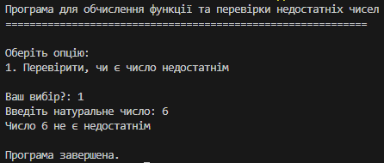

Посилання на GitHub з програмами [**тут**](https://github.com/TenderBly/Python-Laboratory)